# Krtek išče črvička 3

Krtek se je prehladil. Zaradi prehlada ne more izvohati, ali je pred njim kamen. Še vedno pa lahko zavoha črvička. Pomagaj mu najti črvička in ga pojesti. Pozori imaš omejeno število delčkov.

## 

## Ideja rešitve

Ker imamo omejeno število potez bo potrebno uporabiti dvojno zanko. Prvo je potrebno prepoznati vzorec:

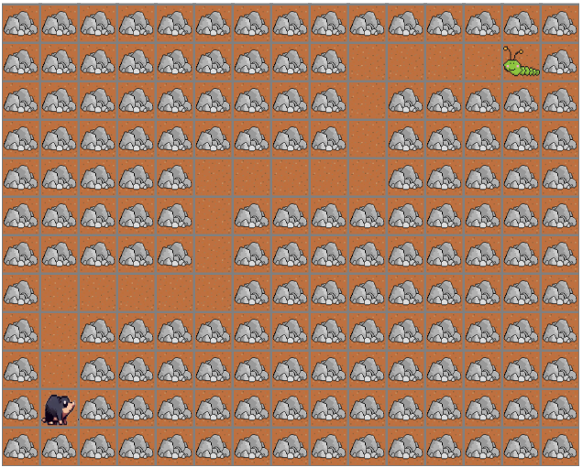

Sprehod čez ta vzorec izvedemo z dvema zankama, saj bomo drugače porabili preveč delčkov.

Določiti moramo še, koliko časa naj se zunanja zanka izvaja. To lahko naredimo na dva načina. Prvi, uporabljen v Rešitev 1, zahteva od nas, da preštejemo število ponovitev. Ker se vzorec ponovi 3-krat, bomo torej ukaze v zanki ponovili 3-krat. Uporabimo torej števno zanko.

Lahko pa uporabimo zanko s pogojem. Zaporedje ukazov bomo izvajali toliko časa, da ne pridemo do črvička. Ta prijem je uporabljen v Rešitev 2.

## Rešitev 1

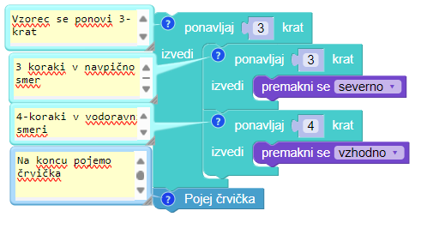

## Rešitev 2

